LAPORAN PRAKTIKUM ALGORITMA DAN PEMROGRAMAN

“*Membuat Program Operasi pada Eclipse*”



OLEH :

EZZA ADDINI

2311532001

DOSEN PENGAMPU : Dr. WAHYUDI, M. T.

ASISTEN:

HUMAYRA FAHRERI

DEPERTEMEN INFORMATIKA

FAKULTAS TEKNOLOGI INFORMASI UNIVERSITAS ANDALAS

PADANG 2023

1. PENDAHULUAN
2. Operator Aritmatika

Operator dasar yang ada pada matematika, meliputi penjumlahan, pengurangan, perkalian, dan pembagian. Pada pemrograman sendiri, aritmatika membahas perhitungan dalam bentuk sederhana menggunakan operator aritmatika yang diwakili oleh simbol-simbol atau karakter yang digunakan untuk melakukan operasi aritmatika dan memanipulasi data numerik. Dalam bahasa pemrograman, operator aritmatika digunakan untuk memanipulasi data yang diwakili oleh literal, variabel, dan ekspresi. Simbol-simbol yang digunakan tersebut antara lain:

1. Penjumlahan (+), menjumlahkan antara variabel-variabel yang dimasukkan.
2. Pengurangan (-), mengurangkan antara variabel-variabel yang dimasukkan.
3. Perkalian (\*), mengalikan antara variabel-variabel yang dimasukkan.
4. Pembagian (/), membagi antara variabel-variabel yang dimasukkan.
5. Modulus (%), mencari sisa bagi antara variabel-variabel yang dimasukkan.
6. Operator Logika

Operator logika adalah operator yang digunakan untuk membandingkan dan memeriksa kesamaan nilai dari dua kondisi data atau lebih dan berfungsi sebagai ekspresi yang dapat mengembalikan nilai bertipe boolean (true dan false). Operator logika memiliki beberapa jenis, antara lain:

1. Konjungsi/AND (&&): menghasilkan nilai true jika kedua operasi bernilai true, dan false jika salah satu atau kedua operasi bernilai false.
2. Disjungsi/OR ( || ): mengahasilkan nilai true jika salah satu atau kedua operasi bernilai true, serta bernilai false jika kedua operator bernilai sama.
3. Negasi/NOT ( ! ): menghasilkan nilai kebalikan dari operasi, yaitu true jika operasi bernilai false, dan false jika kedua operasi bernilai sama.
4. Operator Relasional

Operator relasional adalah operator yang digunakan untuk membandingkan dua nilai atau ekspresi dan menghasilkan nilai boolean (true atau false) sebagai hasilnya. Operator ini terdiri dari:

1. Kecil dari (<), menyatakan bahwa suatu nilai lebih kecil dari nilai yang dibandingkannya.
2. Besar dari (>), menyatakan bahwa suatu nilai lebih besar dari nilai yang dibandingkannya.
3. Kurang dari atau sama dengan (<=), menyatakan bahwa suatu nilai lebih kecil atau sama dengan nilai yang dibandingkannya.
4. Besar dari atau sama dengan (>=), menyatakan bahwa suatu nilai lebih besar atau sama dengan nilai yang dibandingkannya.
5. Sama dengan (=), menyatakan bahwa suatu nilai bernilai sama dengan nilai yang dibandingkannya.
6. Tidak sama dengan (=!), menyatakan bahwa suatu nilai bernilai tidak sama atau tidak senilai dengan nilai yang dibandingkannya.
7. TUJUAN

Tujuan dari praktikum ini adalah:

1. Memahami dan mengaplikasikan operator aritmatika pada bahasa Java.
2. Memahami dan mengaplikasikan operator logika pada bahasa Java.
3. Memahami dan mengaplikasikan operator relasional pada bahasa Java.
4. Memahami pengaplikasian operator aritmatika pada bahasa Java dalam mencari luas segitiga.
5. LANGKAH KERJA
6. Operator Aritmatika
7. Buat package dan class baru, namakan sesuai dengan yang diperintahkan atau yg diinginkan, untuk format settingannya sesuai dengan format praktikum sebelumnya.
8. Buat pada line atas “import java.util.Scanner” seperti gambar di bawah.

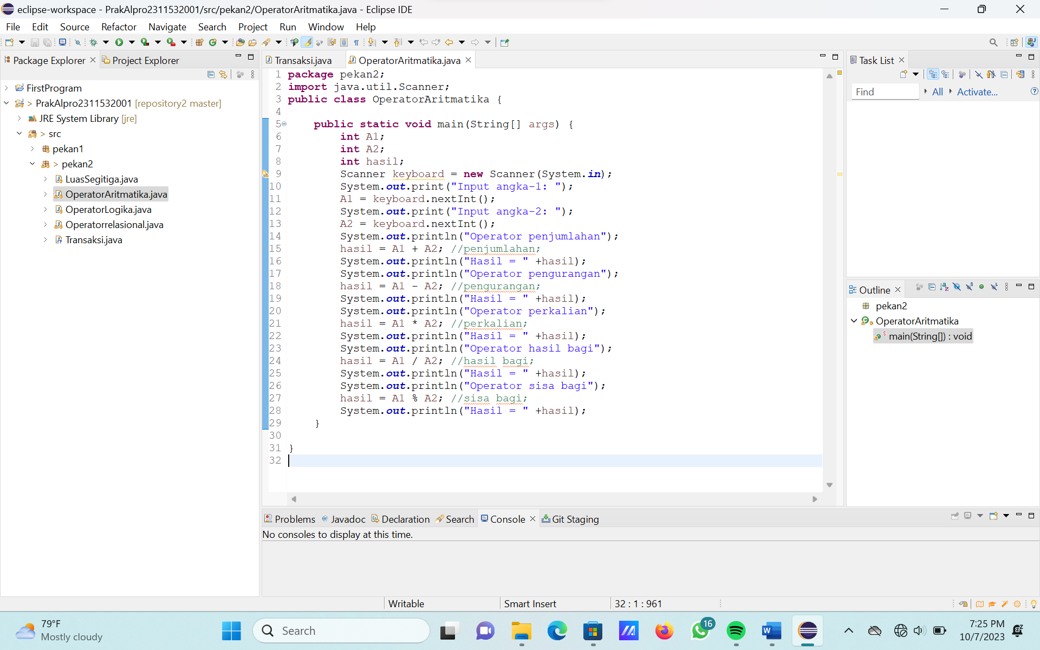

1. Untuk melakukan proses aritmatika, silahkan inisiasi terlebih dahulu variabel variabel apa saja yang akan dimasukkan agar program bisa menjalankan perintahnya.



1. Silahkan masukkan perintah lalu keterangan untuk menginput angka yang akan dimasukkan agar program bisa dijalankan saat angka dimasukkan oleh user.



1. Inputkan operator aritmatika yang akan dijalankan beserta nama dalam bentuk string untuk menandakan nama dari program yang dijalankan.



1. Jalankan program lalu inputkan angka yang diinginkan dan cek apakah hasil yang diperoleh sudah benar, jika terdapat error maka periksa di mana kesalahannya.

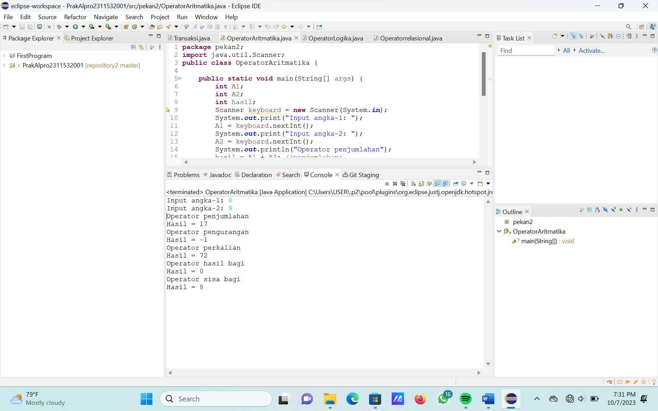

1. Operator Logika
2. Buat class baru dan namakan sesuai perintah atau yang diinginkan dan buat settingan-nya seperti operator aritmatika di atas.

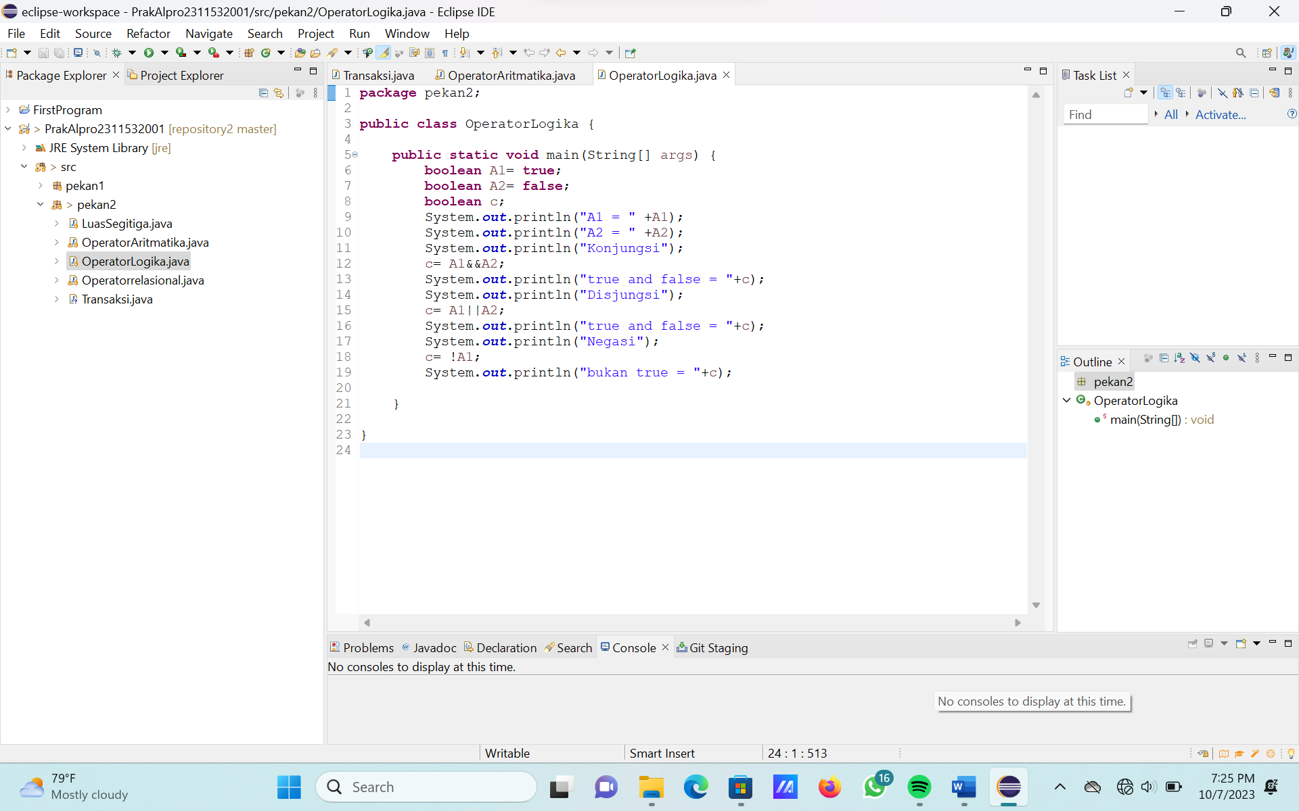

1. Inisiasi nama variabel yang akan dibandingkan yaitu menggunakan “Boolean” (True dan False).



1. Inputkan perintah dan keterangan sesuai ketentuan dan aturan serta syntaks yang berlaku lalu jalankan program, apabila telah sesuai dengan ketetapan maka program telah benar apabila belum, periksa kembali.



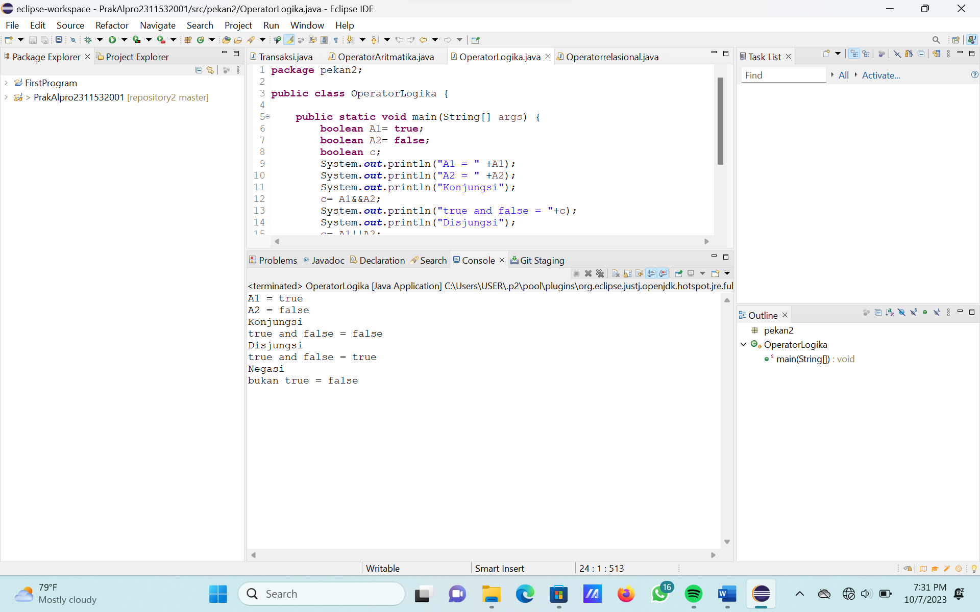

1. Operator Relasioal
2. Buat class baru dan namakan serta setting sesuai ketentuan dan aturannya, buat “import java.util.Scanner” pada line awal.

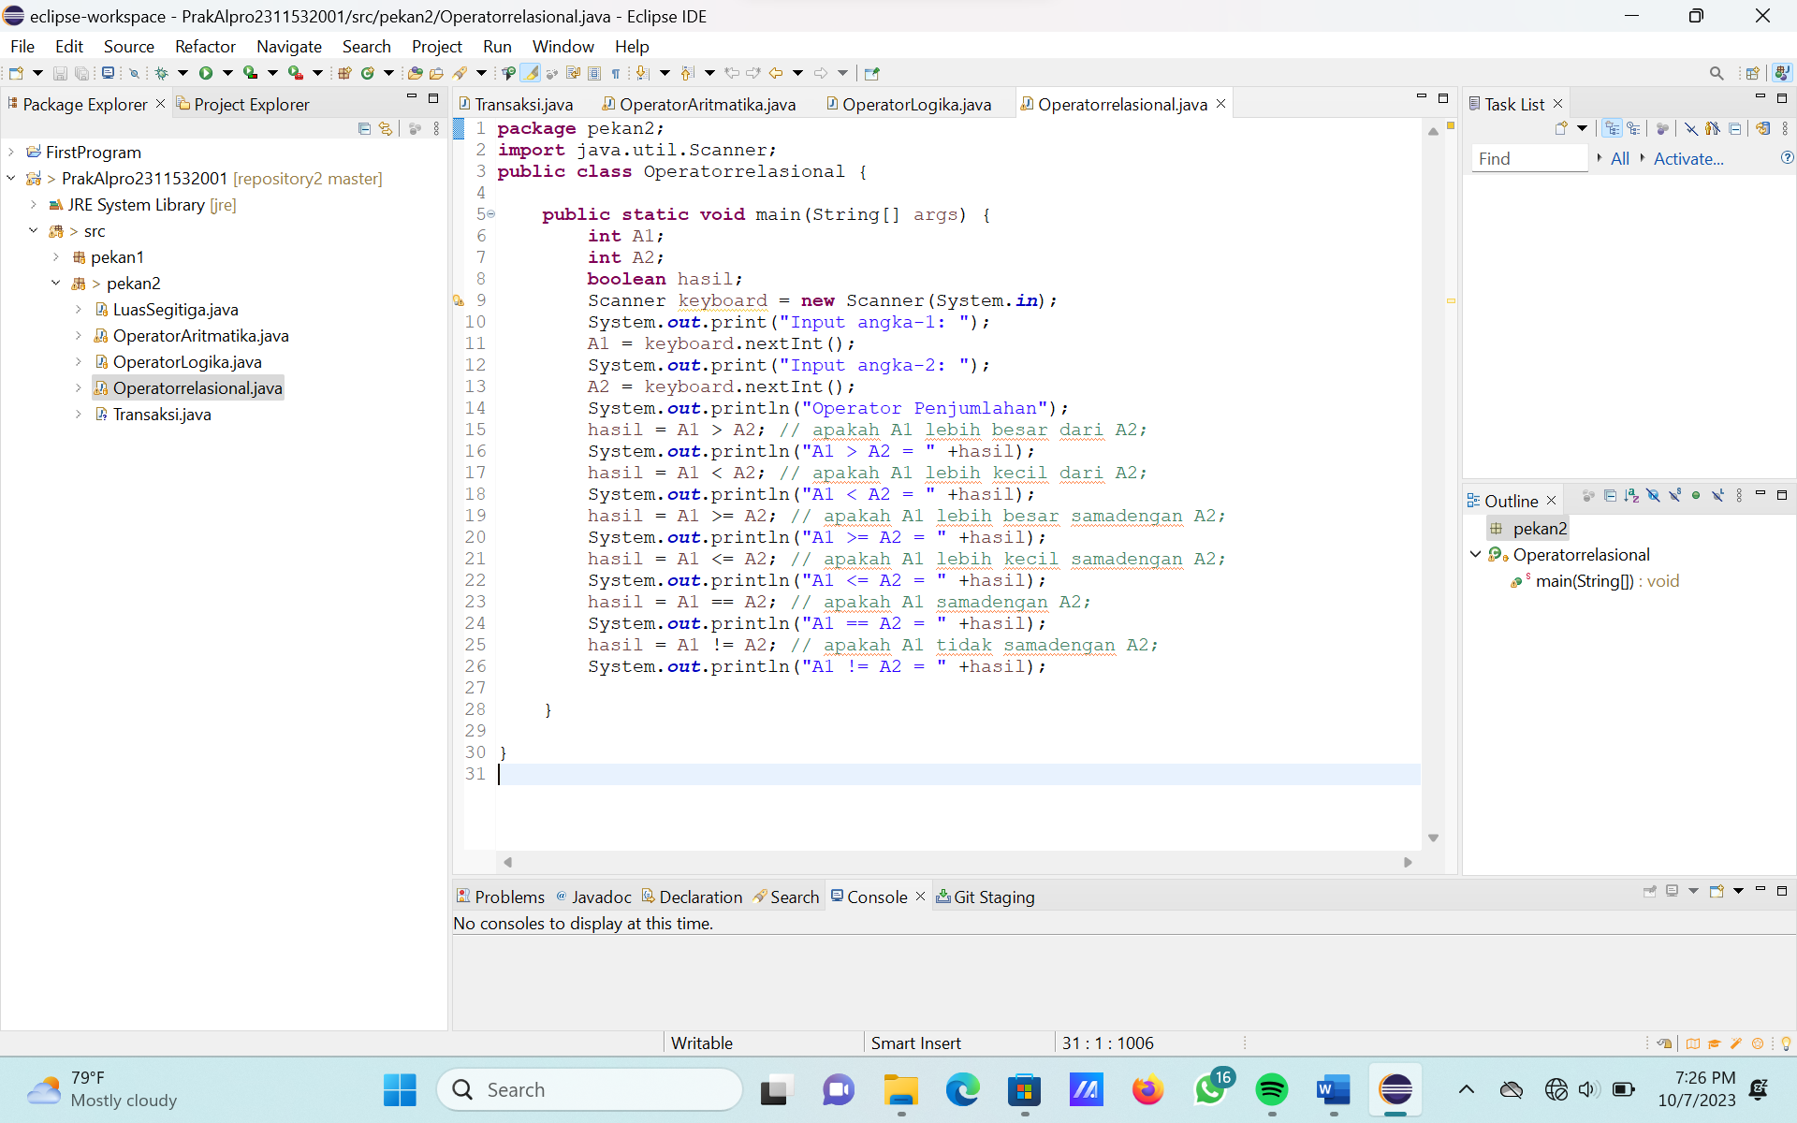

1. Inisiasi nama variabel dan tipe data boolean sesuai ketentuan yang akan dibuat.



1. Masukkan input nama dan aturan program yang akan dijalankan, jika telah dimasukkan semua silahkan jalankan program apabila ada yang tidak sesuai ketentuan aturannya makan silahkan periksa kode yang dibuat.



1. Untuk hasil dan jalannya program yang dibuat bisa dilihat seperti ini.

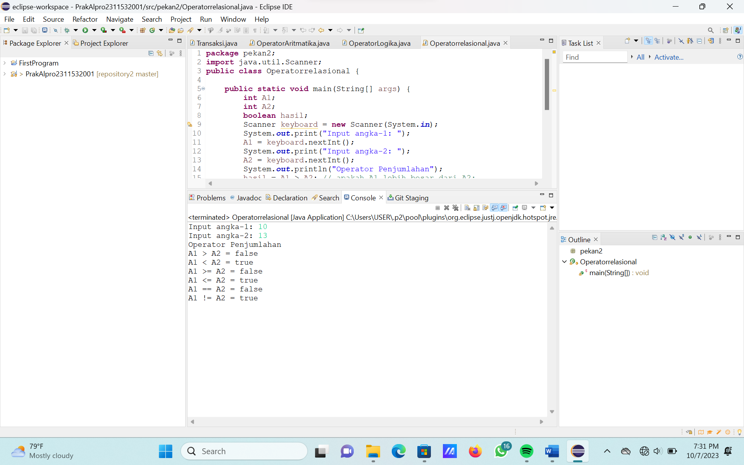

1. Mencari luas segitiga memakai program aritmatika
2. Buatlah class baru dengan nama dan settingan yang telah ditentukan sesuai yang diinginkan. Buat “import java.util.Scanner” pada line awal.

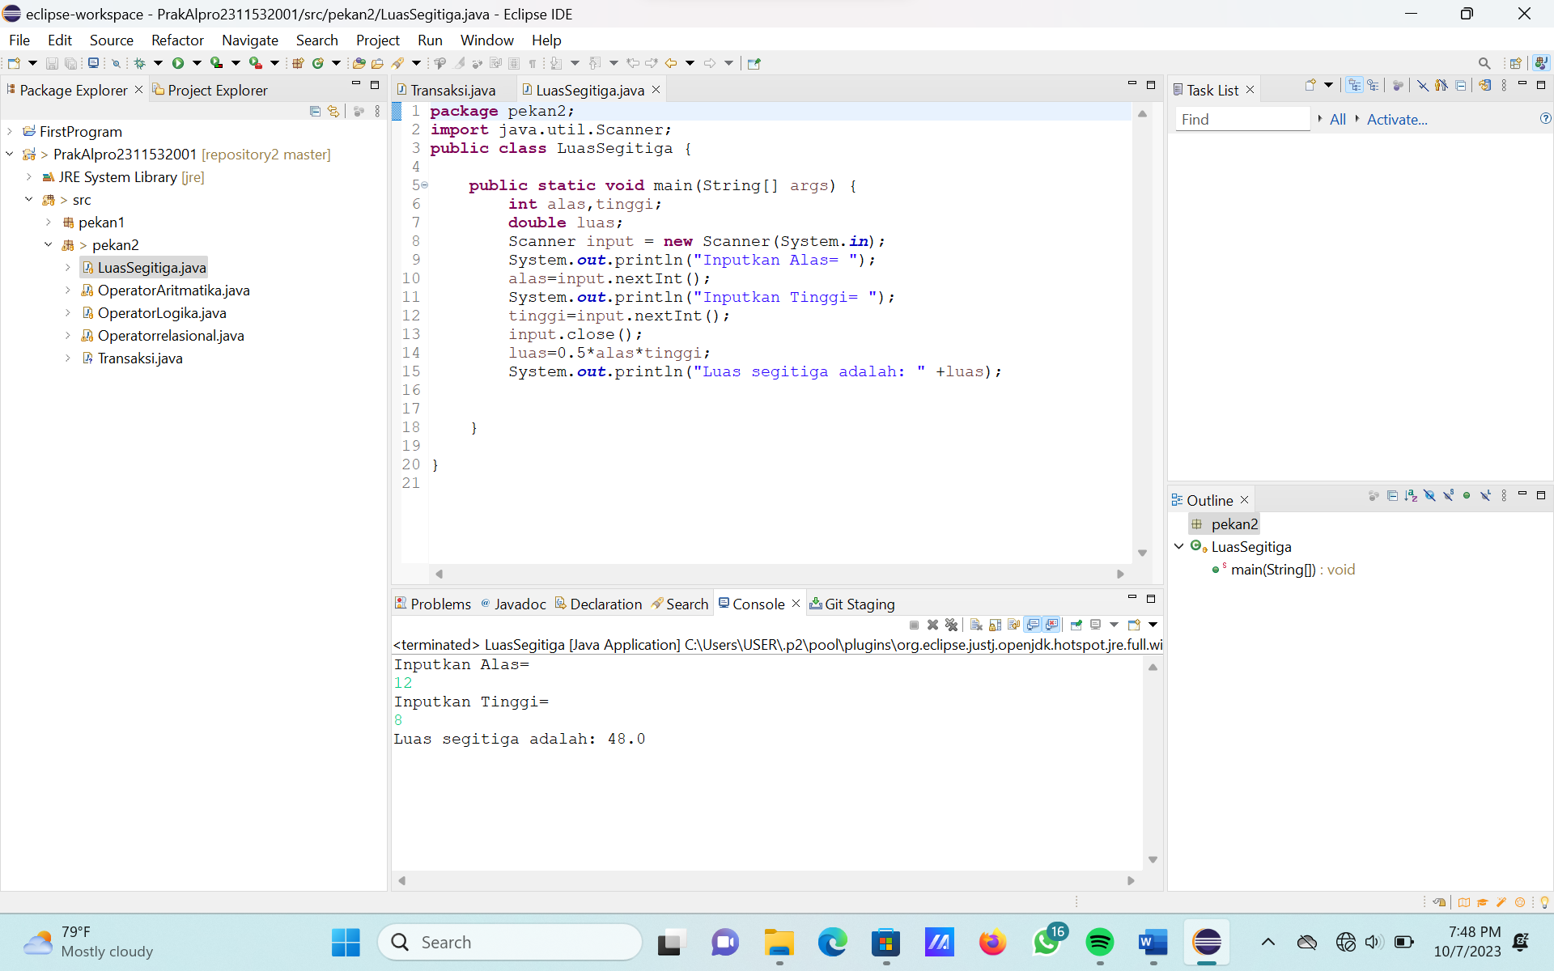

1. Inisiasi nama dan variabel yang akan dibuat, yaitu untuk segitiga adalah alas, tinggi, dan juga luas. Sesuai dengan ketentuan angka yaitu int dan double sesuai dengan ketentuan dari syntaks.



1. Buat input dan ketentuan dari program yang akan dijalankan.



1. Jalankan program dan silahkan inputkan angka, cek apakah hasil program benar, apabila ada kesalahan maka cek kembali program yang dibuat.



1. KESIMPULAN

Dari praktikum yang telah dilakukan, maka dapat diambil kesimpulan bahwa untuk setiap operasi yang akan dilakukan sangat berpengaruh pada setiap input, variabel, dan juga syntax yang dibuat.